Ставропольский государственный аграрный университет

Кафедра Информационных систем

Дисциплина: Промышленные сети и протоколы

Направление обучения: Информационные системы и технологии

Лекция 2

Тема:
«Способы передачи голосовых пакетов по IP-сетям»

г. Ставрополь, 2021

Лекция 2. Способы передачи голосовых пакетов по IP-сетям

Цель лекции: ознакомить студентов с принципами пакетной передачи речи, дать классификацию сетей IP-телефонии.

2.1 Принципы пакетной передачи речи

"Классические" телефонные сети основаны на технологии коммутации каналов (см. рисунок 3), которая для каждого телефонного разговора требует выделенного физического соединения. Следовательно, один телефонный разговор представляет собой одно физическое соединение физических каналов. В этом случае аналоговый сигнал шириной 3,1 кГц передаётся на ближайшую АТС, где мультиплексируется по технологии временного разделения с сигналами, которые поступают от других абонентов, подключённых к этой АТС. Далее групповой сигнал передаётся по сети межстанционных каналов. Достигнув АТС назначения, сигнал демультиплексируется и доходит до адресата. Основным недостатком телефонных сетей с коммутацией каналов является неэффективное использование полосы канала - во время пауз в речи канал не несёт никакой полезной нагрузки.
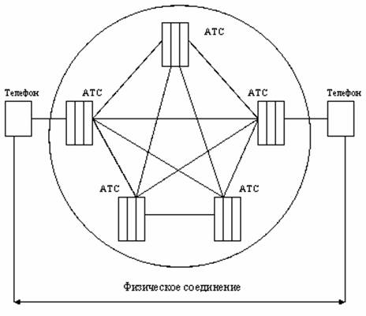
Рисунок 3 – Соединение в «классической» телефонной сети
Переход от аналоговых к цифровым технологиям стал важным шагом для возникновения современных цифровых телекоммуникационных сетей. Одним из таких шагов в развитии цифровой телефонии стал переход к пакетной коммутации. В сетях пакетной коммутации по каналам связи передаются единицы информации, которые не зависят от физического носителя. Такими единицами могут быть пакеты, кадры или ячейки (в зависимости от протокола), но в любом случае они передаются по разделяемой сети (см. рисунок 4), более того по отдельным виртуальным каналам, не зависящим от физической среды. Каждый пакет идентифицируется заголовком, который может содержать информацию об используемом им канале, его происхождении и пункте назначения.
В настоящее время в IP-телефонии существует два основных способа передачи голосовых пакетов по IP сети:
- через глобальную сеть Интернет (Интернет-телефония);
- используя сети передачи данных на базе выделенных каналов (IP-телефония).

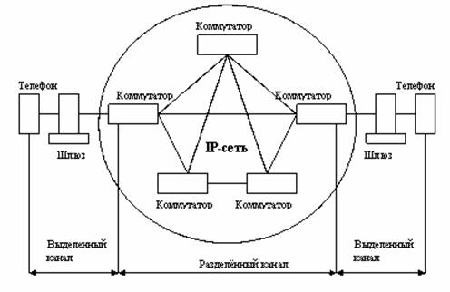
Рисунок 4 – Соединение в сети с коммутацией пакетов
В первом случае полоса пропускания напрямую зависит от загруженности сети Интернет пакетами, содержащими данные, голос, графику и так далее, а значит, задержки при прохождении пакетов могут быть самыми разными. При использовании выделенных каналов исключительно для голосовых пакетов можно гарантировать фиксированную скорость передачи. В виду широкого распространения сети Интернет особый интерес вызывает реализация системы Интернет-телефонии, но в этом случае качество телефонной связи оператором не гарантируется. Для того чтобы осуществить междугородную (международную) связь с помощью телефонных серверов, организация или оператор услуги должны иметь по серверу в тех местах, куда и откуда планируются звонки.
Общий принцип действия телефонных серверов Интернет-телефонии таков: с одной стороны, сервер связан с телефонными линиями и может соединиться с любым телефоном мира. С другой стороны сервер связан с Интернетом и может связываться с любым компьютером в мире. Сервер принимает стандартный телефонный сигнал, оцифровывает его (если он исходно не цифровой), значительно сжимает, разбивает на пакеты и отправляет через Интернет по назначению с использованием протокола IP. Для пакетов приходящих из сети на телефонный сервер и уходящих в телефонную линию, операция происходит в обратном порядке.
Вход сигнала в телефонную сеть и его выход из телефонной сети происходят практически одновременно, что позволяет обеспечить полнодуплексный разговор. На основе этих базовых операций можно построить много различных конфигураций. Например, звонок телефон - компьютер или компьютер - телефон может обеспечивать один телефонный сервер.
Для организации связи телефон (факс) - телефон (факс) нужно два сервера. Основным сдерживающим фактором на пути масштабного внедрения IP-телефонии является отсутствие в протоколе IP механизмов обеспечения гарантированного качества услуг, что делает его пока не самым надёжным транспортом для передачи голосового трафика. Сам протокол IP не гарантирует доставку пакетов, а также время их доставки, что вызывает такие проблемы, как рваный голос и просто провалы в разговоре.
С точки зрения масштабируемости IP- телефония представляется вполне законченным решением.
Соединение на базе протокола IP может начинаться и заканчиваться в любой точке сети от абонента до магистрали. Соответственно, IP- телефонию можно вводить участок за участком.
Для решений IP-телефонии характерна определённая модульность: количество и мощность различных узлов шлюзов, контролеров зоны можно наращивать практически независимо, в соответствии с текущими потребностями. Проблемы наращивания ресурсов сетевой инфраструктуры не учитываются, поскольку узлы самой сети могут быть независимы от системы IP-телефонии, могут и совмещать в себе их функции.
Классификация сетей IP-телефонии
Сеть IP-телефонии представляет собой совокупность оконечного оборудования, каналов связи и узлов коммутации. Сети IP-телефонии строятся по тому же принципу, что и сети Интернет. Однако в отличие от сетей Интернет, к сетям IP-телефонии предъявляются особые требования по обеспечению качества передачи речи. Одним из способов уменьшения времени задержки речевых потоков в узлах коммутации является сокращение количества узлов коммутации, участвующих в соединении. Поэтому при построении крупных транспортных сетей ,в первую очередь ,организуется магистраль, которая обеспечивает транзит трафика между отдельными участками сети, а оконечное оборудование (шлюзы) включается в ближайший узел коммутации (см. рисунок 5).
Оптимизация маршрута позволяет улучшить качество предоставляемых услуг. При подключении к сети других операторов их оборудование также подключается к ближайшему узлу коммутации.
Для связи между устройствами внутри сети и с устройствами других сетей IP-телефонии используются выделенные каналы или сеть Интернет. По способу связи оконечных устройств между собой сети IP- телефонии можно разделить на выделенные, интегрированные и смешанные.
В выделенных сетях (см. рисунок 6) связь между оконечными устройствами осуществляется по выделенным каналам и пропускная способность этих каналов используется только для передачи речевых пакетов. Чаще всего провайдеры IP-телефонии не строят собственную инфраструктуру, а арендуют каналы у провайдеров первичной сети.

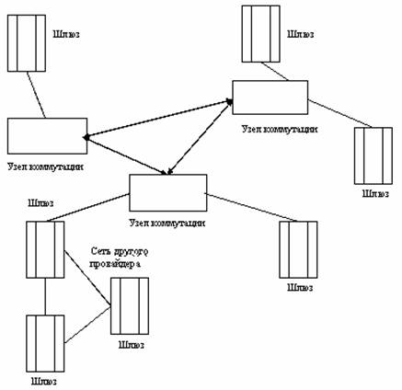
Рисунок 5 – Пример построения сети с использованием магистрали
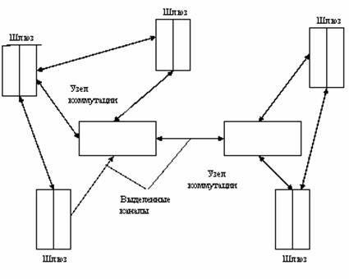
Рисунок 6 – Пример построения сети IP-телефонии
Главное преимущество выделенной сети - это высокое качество передачи речи, так как такие сети предназначены только для передачи речевого трафика. Для обеспечения гарантированного качества предоставляемых услуг в этих сетях, кроме протокола IP, применяются и другие транспортные протоколы ATM и Frame Relay.

